Problem narkomanii w mieście - diagnoza, zagrożenia, działania podejmowane przez właściwe podmioty

Centrum Psychoterapii i Leczenia Uzależnień, działające od 2017 roku w strukturach Sosnowieckiego Szpitala Miejskiego sp. z o.o., przy ul. Szpitalnej 1, dysponuje dwoma istotnymi dla omawianego tematu komórkami organizacyjnymi:
- Poradnia Psychoterapii i Leczenia Uzależnienia od Alkoholu;
- Poradnia Terapii Uzależnień dla Dzieci i Młodzieży.

Ad. 1 Poradnia Psychoterapii i Leczenia Uzależnienia od Alkoholu realizuje program „Psychoterapia, Profilaktyka i Rehabilitacja w Leczeniu Osób Uzależnionych od Alkoholu i ich Rodzin na Rok 2019”, finansowany z Gminy Sosnowiec, ze środków Gminnego Programu Profilaktyki i Rozwiązywania Problemów Alkoholowych oraz Przeciwdziałania Narkomanii oraz z Narodowego Funduszu Zdrowia, z kontraktu na Poradnię Psychoterapii Uzależnienia od Alkoholu i Współuzależnienia.
Z kolei Poradnia Terapii Uzależnień dla Dzieci i Młodzieży, realizuje program: „Socjoterapia, Profilaktyka i Poradnictwo w Leczeniu Dzieci i Młodzieży Ujawniającej Zaburzenia Zachowania z Powodu Używania Substancji Psychoaktywnych i Dysfunkcji Czynnościowych wraz z Programem Wsparcia dla ich Rodziców lub Opiekunów na Rok 2019”, finansowany ze środków Gminnego Programu Profilaktyki i Rozwiązywania Problemów Alkoholowych oraz Przeciwdziałania Narkomanii.
W 2018 roku, w CPiLU przyjęto 1229 osób (bez poradni dla dzieci i młodzieży), w tym 1015 zakwalifikowano do programu (na podstawie adekwatnego do celów programu rozpoznania i miejsca zamieszkania lub przebywania – teren Sosnowca). W całości pacjentów, 668 to uzależnieni od alkoholu lub używający szkodliwie, 91 to osoby z rozpoznaniem używania alkoholu i narkotyków, 318 to rodziny osób uzależnionych ( w tym osoby współuzależnione i osoby dorosłe doświadczające negatywnych konsekwencji dorastania w rodzinie z problemem alkoholowym w życiu dorosłym, tzw. DDA), 85 to osoby uzależnione behawioralnie (jako podstawowe rozpoznanie), 67 to osoby u których podejrzewano występowanie problemów związanych z używaniem substancji. Przekrój pacjentów ze względu na rozpoznania wygląda następująco:
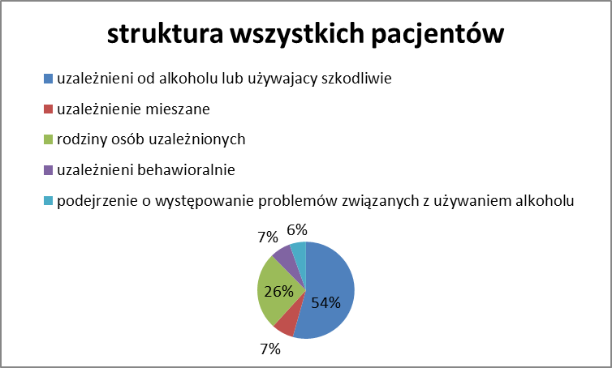
W strukturze pacjentów zgłaszających się po raz pierwszy, w populacji osób obecnych w programie, pierwszy raz zgłosiło się 658 osób, w tym 408 mężczyzn.

W zakresie podziału pacjentów na kobiety i mężczyzn, mieliśmy w programie 411 kobiet oraz 604 mężczyzn.

Wśród kobiet, rozkład rozpoznań przedstawiał się następująco: uzależnione od alkoholu i picie szkodliwe – 128, uzależnienia behawioralnie – 13, uzależnienie mieszane i używanie narkotyków – 20, rodziny osób uzależnionych – 242, podejrzenie o występowanie problemu - 8.

Z kolei wśród mężczyzn wygląda to następująco: uzależnieni – 468, uzależnieni behawioralnie – 32, uzależnienie mieszane i używanie narkotyków – 44, rodziny osób z problemem alkoholowym – 29, podejrzenie o występowanie problemu - 31.

Podsumowując tą część materiału, można powiedzieć, że problem nadużywania narkotyków w populacji dorosłych na terenie Gminy Sosnowiec występuje dość wyraźnie. Gdyby przyjąć za punkt wyjścia dane ogólnopolskie z roku 2015, gdzie ilość rozpoznań uzależnienia z powodu używania naprzemiennego substancji w skali kraju wynosiła około 15 000 osób w lecznictwie ambulatoryjnym, i porównać proporcjonalnie: jaki procent w populacji ogólnopolskiej stanowi populacja Sosnowca (0,05) oraz jaki % z ogólnopolskiej populacji osób uzależnionych krzyżowo, stanowi liczba osób leczonych z tego powodu w Sosnowcu (0,5) można powiedzieć, że skala problemu jest 10 razy większa niż średnia Polska. Jednak należy brać pod uwagę, że w średniej polskiej liczone są także tereny wiejskie, gdzie zarówno dostęp do narkotyków jest mniejszy, ale jeszcze mniejsze są możliwości ich leczenia.
Ad. 2. Poradnia Terapii Uzależnień dla Dzieci i Młodzieży jest bardzo istotnym elementem pomocy dzieciom. Psychiatria dzieci i młodzieży przezywa w skali kraju olbrzymią zapaść. Propozycje Ministerstwa Zdrowia zmierzają w kierunku tworzenia placówek leczenia dla dzieci, ułożonych w trójstopniowy poziom referencyjności. Należy zauważyć, że poradnia ta może stanowić doskonałą podstawę do przekształcenia jej w placówkę działającą na pierwszym poziomie referencyjności. Umożliwiło by to dalszy rozwój jej oferty.
W 2018 roku do programu w tej poradni przyjęto 123 osoby. Jest to 50 więcej niż w roku poprzednim (wzrost o 35%). Z czego 47 osób to rodzice dzieci nadużywających substancji, 45 osób poniżej 18 roku życia, 21 osób w wieku 19 – 26 lat. Najmłodsza osoba zakwalifikowana do programu miała 9 lat (nadużywanie gier), najstarsza – 63 (babcia wnuczki nadużywającej substancji).

Z zestawienia wynika, że największą grupą byli rodzice (opiekunowie, członkowie rodziny) oraz niepełnoletnie dzieci. Kontakt z rodzicami jest niezwykle ważny, gdyż to oni na ogół dowożą dzieci na spotkania terapeutyczne. Na ogół przy okazji takich sytuacji, otrzymują możliwość spotkania się z terapeutą i omówienia bieżących trudności. Ponieważ często zaangażowanych w terapię dziecka jest oboje rodziców, grupa ta jest najbardziej liczna.

Główny problem w tej grupie to politoksykomania (używanie wielu substancji jednocześnie). Dlatego umieszczono wszystkich (16 osób) w jednej kategorii, chociaż zestawienie substancji u każdego pacjenta było inne. Substancje, które powtarzały się we wzorcach używania, to alkohol, amfetamina i jej pochodne, marihuana, syntetyczna marihuana, dopalacze. W części sytuacji osoby te nie kwalifikowały się do leczenia ambulatoryjnego i zostały skierowane na oddziały stacjonarne.

Głównym problemem dzieci i młodzieży, było nadużywanie marihuany. Gdy zestawimy ten fakt z politoksykomanią obecną w grupie 19-25, gdzie prawie wszyscy używali także marihuany, wydaje się, że postawienie hipotezy, że dzieci, w których życiu obecne są czynniki ryzyka sprzyjające używaniu marihuany, mogą w przyszłości zacząć eksperymentować z innymi substancjami. Niekoniecznie chodzi tu o to, że marihuana „toruje” drogę dla innych narkotyków, lecz o to, że te same czynniki ryzyka, które młodych ludzi prowadzą w kierunku używania marihuany, gdy przekraczają próg dorosłości, kierują ich w stronę nadużywania wielu substancji. Wydaje się istotne, aby zidentyfikować te czynniki poprzez szeroko zakrojone badania w lokalnej społeczności. Z naszej perspektywy nie potrafimy dostrzec tych czynników, gdyż nie widzimy sytuacji w środowisku rówieśniczym, szkolnym itp.
Dla realizacji tego celu wydaje się istotne, aby powstał całościowy model przeciwdziałania uzależnieniom wśród dzieci i młodzieży, wzorem systemu rozwiazywania problemów alkoholowych wśród dorosłych. Należy zauważyć, że rozwiązania Ministerstwa Zdrowia zmierzają w tym właśnie kierunku. Koncepcja nowego modelu opieki nad dziećmi i młodzieżą, mającego na celu zadbanie o ich zdrowie psychiczne, a także wczesne wychwycenie przypadków występowania zaburzeń psychicznych uwzględnia skoordynowane zadania instytucji już obecnie realizujących zadania w tym zakresie, ale działających w poszczególnych resortach. Podstawą planowanego modelu powinny być skoordynowane działania nauczycieli i specjalistów pracujących w szkołach oraz poradniach psychologiczno-pedagogicznych z działaniami specjalistów ochrony zdrowia.
Wśród innych problemów które pojawiły się w tym roku, wymienić należy eksperymentowanie przez dzieci z dostępnymi powszechnie substancjami. Inhalacje dezodorantem, spożywanie substancji dezynfekujących zawierających alkohol – to problemy, z którymi pierwszy raz zetknęliśmy się w roku 2018.
Istotne jest także zbadanie relacji płci w tych grupach.

Zarówno w jednej, jak w drugiej grupie dominują mężczyźni (chłopcy). Jednak w grupie do 18 roku życia, dysproporcja pomiędzy płciami jest większa niż w grupie 19-25. Można sądzić, że dziewczęta później zaczynają używać substancji psychoaktywnych, niż chłopcy.

Podsumowanie
Dla skonfrontowania tych danych z ogólnopolskimi wynikami badań, prezentuję poniżej dane opracowane przez Instytut Psychiatrii i Neurologii, obrazujące skalę problemu używania substancji psychoaktywnych wśród młodzieży do 18 roku życia (raport z badania sfinansowanego przez Krajowe Biuro ds. Przeciwdziałania Narkomanii z roku 2016).
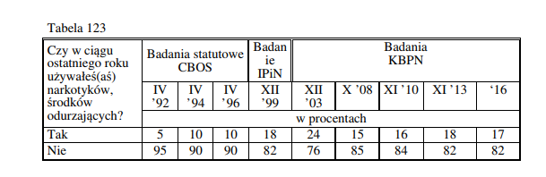
Należy przyjąć, że co piąty nastolatek może przyjmować jakieś substancje psychoaktywne. Wydaje się, że utrzymanie działalności programu oraz stały rozwój nakładów na pomoc psychologiczno-terapeutyczną dla dzieci i młodzieży, jest nieunikniony.
Należy także zauważyć, że obecne w kulturze potocznej myślenie, że problem narkomanii dotyka tylko niedostosowaną społecznie młodzież, jest już tylko mitem. Osoby dorosłe w wyraźny sposób są także dotknięte nadużywaniem substancji psychoaktywnych. Wielu z nich nadużywa dopalacza, aczkolwiek mniej częste są dotkliwe objawy zatrucia nimi.
Opr. Damian Zdrada, kierownik Centrum Psychoterapii i Leczenia Uzależnień w Sosnowieckim Szpitalu Miejskim sp. z o.o.

